รายงานการปฏิบัติราชการ
ประจำเดือน มิถุนายน 2569
งานป้องกันปราบปราม
สถานีตำรวจภูธรวังขอนแดง

1.งานป้องกันปราบปราม
สรุปผลการปฏิบัติงานของสายตรวจ เดือน มิถุนายน 2569
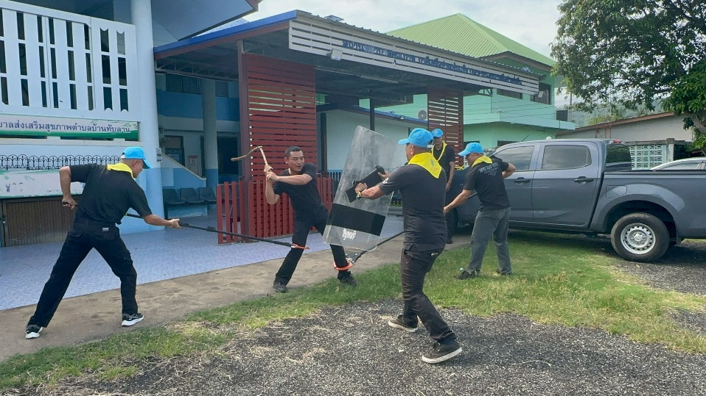
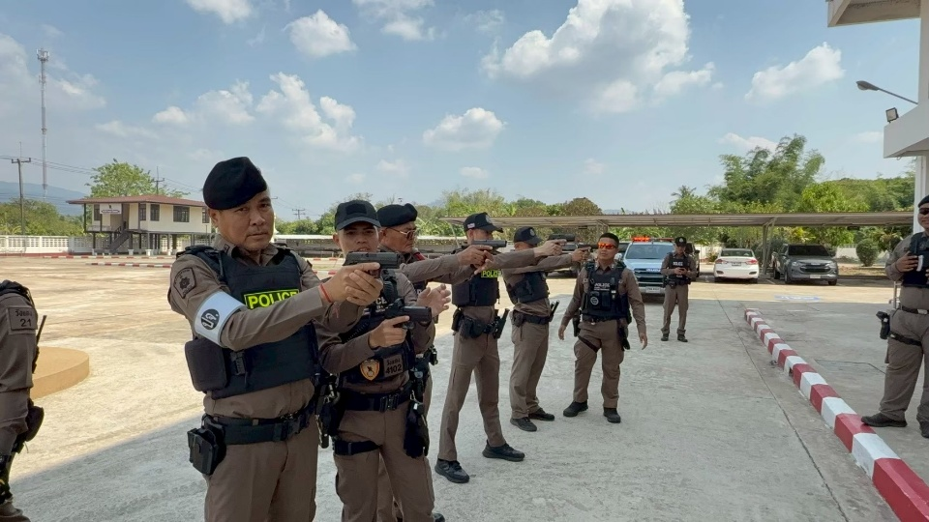

- แนวคิดการปฏิบัติงานของฝ่าย ปป. ประจำปี 2569 งานทบทวนรูปแบบขั้นตอนการปฏิบัติ และSOPs ที่ เกี่ยวข้องกับงาน ปป. เพื่อไม่ให้ จนท.สายตรวจเกิดความสับสนกับแนวทางและรูปแบบของผู้บังคับบัญชา

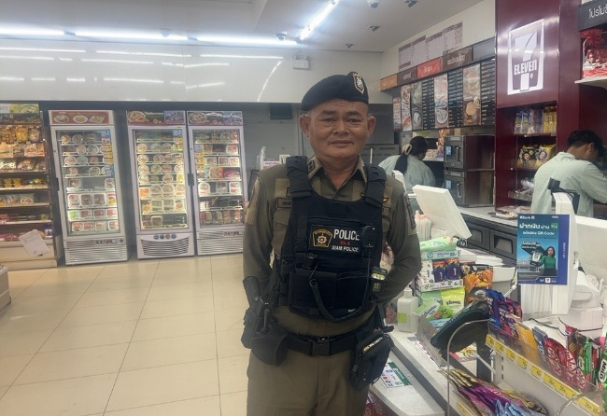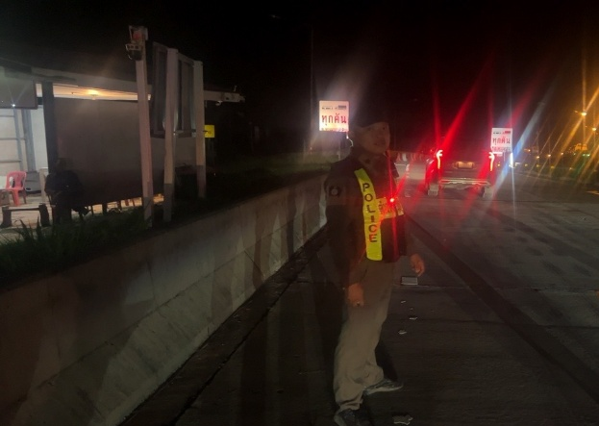
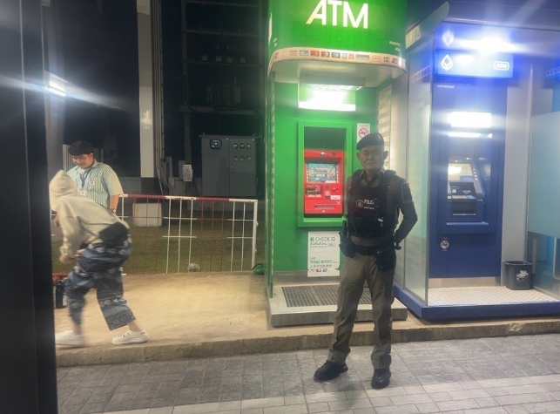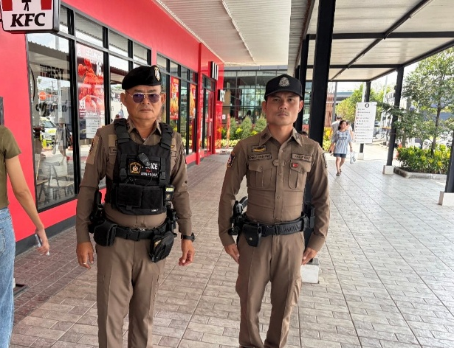

สภ.วังขอนแดง ได้จัดทำแผนการตรวจ ร้อยเวร 2-0 สายตรวจรถยนต์ ให้มีการตรวจเยี่ยมชุมชนในพื้นที่รับผิดชอบ และออกตรวจจุดเสี่ยง จุดล่อแหลมต่างๆในพื้นที่ เพื่อป้องกันเหตุ สร้างความอบอุ่นใจ และรักษาความปลอดภัยให้แก่ประชาชนในพื้นที่

ตามที่ ตร. ได้กำหนดนโยบายการบริหารราชการ ประจำปงบประมาณ พ.ศ. ๒๕๖9 ใหการยกระดับการบริการประชาชนของ สถานีตำรวจเป็นนโยบายเร่งดวน โดยใหนําแนวทางกรยกระดับการบริการประชาชนของสถานีตำรวจ ที่ ตร. กำหนดไวในป พ.ศ.๒๕๖๐ มาปรับใช นั้น
เพื่อใหการดำเนินการดังกล่าวเป็นไปด้วยความเรียบร้อย มีประสิทธิภาพ สอดคลองกับนโยบายบริหารราชการ ตร. จึงกำหนดแนวทางการยกระดับการบริการประชาชนของสถานีตำรวจ เพื่อใหถือปฏิบัติและดำเนินการตาม แบบตรวจสอบติดตามผลการยกระดับการบริการประชาชนของสถานีตำรวจ ขอ 4. การตรวจเยี่ยมพบปะประชาชน
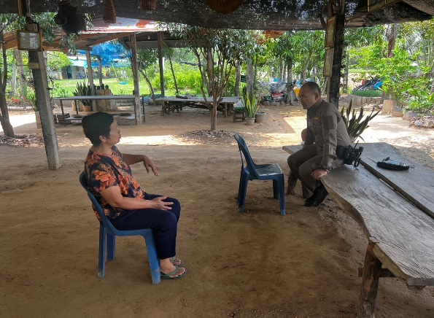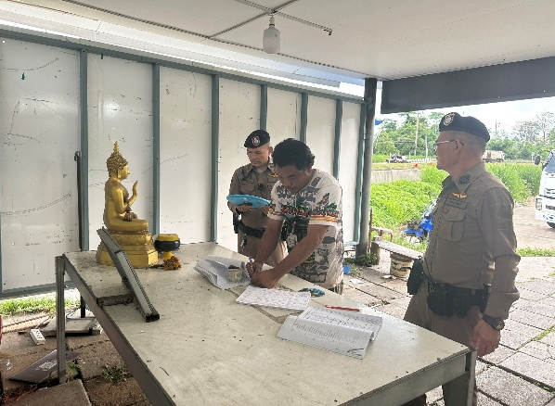
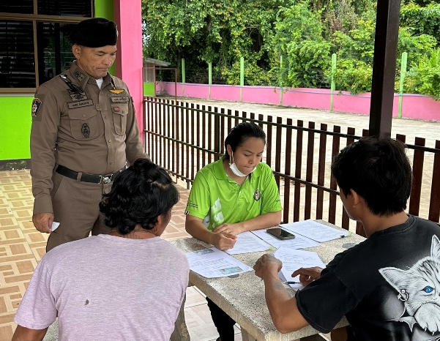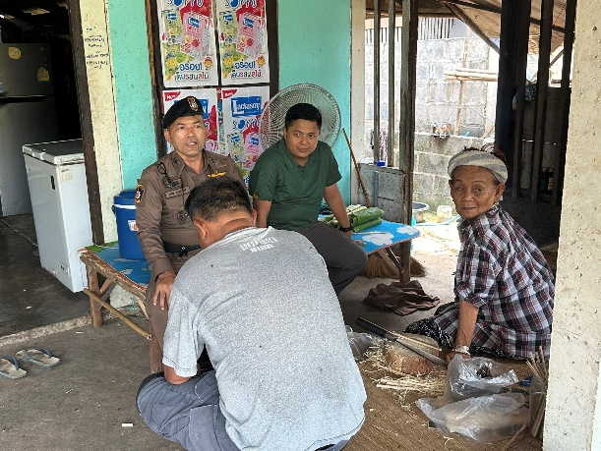

ประจำเดือน มิถุนายน 2569
พ.ต.ท.แดน ชัยองอาจ สวป.สภ.วังขอนแดง พร้อมด้วยเจ้าหน้าที่ตำรวจ สภ.วังขอนแดง เข้าพบปะตรวจเยี่ยมประชาชน พร้อมพูดคุยปัญหาต่างๆ อุปสรรค และวิธีการแก้ไข ภายในพื้นที่เขตรับผิดชอบ

